どうなる　どうする　「暮らしの場」

ＮＰＯ法人埼玉県障害者協議会　地区研修会

*―障害児者が　地域の中で　豊かに安心して暮らしていくために！―*

**「暮らしの場」を考える学習会**

２月 22日（水）　10：30～14：30

**福祉センター青木会館（裏面に地図）**　３階　大会議室　（参加無料！）



みんなで語り合おう、入所施設やグループホーム、ショートステイのこと、地域に広げるには？

第１部　講演　　10：30～11：30

◆国は障害者の「暮らしの場」をどう考えているのか？／**障害者の生活と権利を守る全国連絡協議会事務局長　白沢仁さん**

　　　＜昼食・休憩　11：30～12：00　市内障害者通所事業所で作ったパン・お弁当を販売する予定＞

第２部　問題提起と討論　「親の願いと地域の取組み、そしてこれから」　　12：00～14：30

◆「将来の子供の生活をどうしたい」親の思いや願い／家族2名の意見表明

◆「ひらく会」のグループホームづくりとめざすもの／**障害者の地域生活をひらく会代表理事　山﨑豊さん**

◆「みぬま福祉会」の施設づくりとめざすもの／**みぬま福祉会川口太陽の家施設長　松本哲さん**

☆討論「今後、さらに地域に広めていくためには、、、」　／発表者や参加者の討論（フロアからの発言）

◆学習会のまとめと今後の取組み／全国障害児者の暮らしの場を考える会　会長　新井たかねさん

C:\Program Files (x86)\Microsoft Office\MEDIA\CAGCAT10\j0185604.wmf

　〇駐車場―止められる台数が限られていますので、できるだけ路線バスか乗り合わせておいで下さい。

主催　**特定非営利活動法人埼玉県障害者協議会**

手話通訳・要約筆記を希望される方は、２月１４日までにご連絡ください。

**障害者の生活と権利を守る埼玉県民連絡協議会（障埼連）**

**川口障害者の暮らしの場を考える学習会実行委員会**

連絡先　〒330‐8522　さいたま市浦和区大原３－１０－１　埼玉県障害者交流センター内　　　障埼連

　　　　　TEL＆FAX　０４８（８３３）７０２７/メール：syousairenssc@hop.ocn.ne.jp

現地　障害児者の生活を高める川口市民の会事務局・電話048・２９４・０９５５（川口太陽の家内：担当黒田）

協賛団体　川口市障害者団体連絡協議会／川口市内障害者施設運営団体連絡会（川団連）／障害児者の生活を高める川口市民の会／NPO法人いちご福祉会／NPO法人くれぱす／社会福祉法人ごきげんらいぶ／NPO法人障害者の地域生活をひらく会／NPO法人たんぽぽ福祉村／社会福祉法人みぬま福祉会・みぬま福祉会後援会／社会福祉法人めだかすとりぃむ／

NPO法人ラッコの会／埼高教川口特別支援学校分会／他　（呼びかけ中）

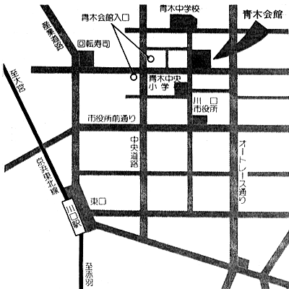　　　　　　　　　　福祉センター青木会館　　〒332-0031 川口市青木3-3-1　　048-253-1881

＜バス＞　**川口駅東口**

７番乗り場より

（川１８－２）鳩ヶ谷公団住宅行（鳩ヶ谷駅経由）

（１８－４）鳩ヶ谷公団住宅行

（ＳＫＩＰシティ経由）

８番乗り場より

（川２３）新井宿駅行（川口市立医療センター経由）

９番乗り場より

（川１９）戸塚安行駅行（新町東経由）

（川２０）東川口駅南口行（グリーンセンター経由）

**「青木会館入口」下車、徒歩３分**